EK SINAV BAŞVURU VE UYGULAMA TAKVİMİ

2025-2026 eğitim-öğretim yılı bahar dönemi sonrasında azami öğrenim süresini dolduran öğrenciler; başarısız, devamsız ve hiç almadığı dersler için ek sınavlara OBS üzerinden başvuru yapacak ve kayıtlı oldukları birimlere dilekçe vereceklerdir. Sınav yerleri ve saatleri ilgili fakülte, yüksekokul veya meslek yüksekokulu tarafından ilan edilecektir.

Ek Sınav 1 Takvimi
- 7-8 Eylül 2026: OBS üzerinden derslerin seçilmesi ve akademik birimlere dilekçe ile başvuru yapılması.
- 09.09.2026: Başvuruların değerlendirilmesi ve sınav programının ilanı
- 10-11 Eylül 2026: Ek Sınav 1 tarihleri

Ek Sınav 2 Takvimi
- 14-15 Eylül 2026: OBS üzerinden derslerin seçilmesi ve akademik birimlere dilekçe ile başvuru yapılması.
- 16.09.2026: Başvuruların değerlendirilmesi ve sınav programının ilanı
- 17-18 Eylül 2026: Ek Sınav 2 tarihleri
- Azami öğrenim süresini 2025-2026 eğitim-öğretim yılı bahar dönemi sonunda dolduran öğrenciler başvuru tarihlerinde OBS üzerinden aşağıda yer alan görseldeki gibi başvuru yapmalıdır.
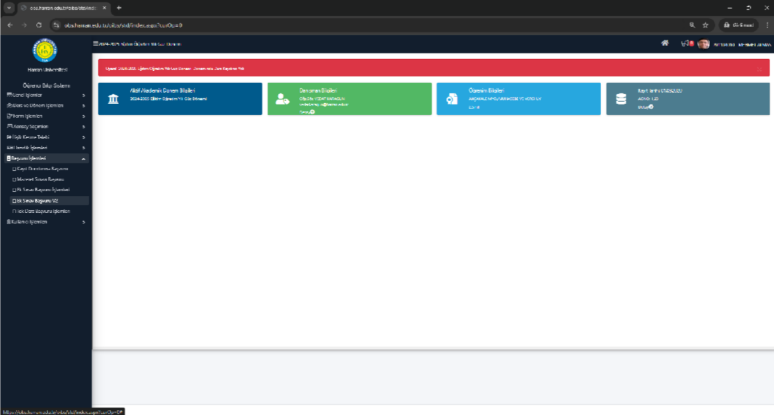
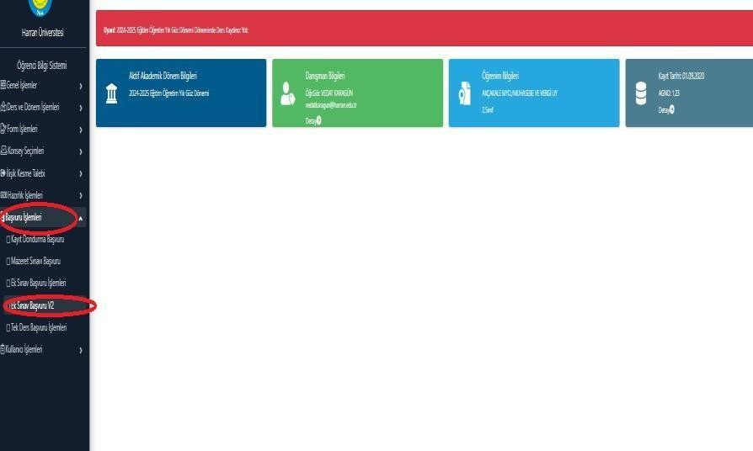

- Görseldeki ilgili yerlerden dersler seçilecektir.

